Overname en Concurrentieanalyse

ERASMUS UNIVERSITEIT ROTTERDAM
Erasmus School of Economics

Supervisor: G.Havranek
Name: Reza Goelam-Mohamed
Student number: 330848
E-mail address: 330848mg@eur.nl
Study: Economie & Bedrijfseconomie
Thesis: Bachelor

De volledige overname van Alitalia en de introductie van HOP! als antwoord op de toenemende concurrentie binnen de luchtvaartindustrie.

Voorwoord

Voor u ligt mijn scriptie ter afsluiting van de bacheloropleiding Economie en Bedrijfseconomie aan de Eramus Universiteit te Rotterdam. De interesse die ik al sinds jong af aan heb voor de luchtvaartindustrie, is de afgelopen jaren alleen maar toegenomen. De link met de studie ik volg werd dan ook snel gelegd. Door de financiële crisis die de wereld in een greep heeft, worden beslissingen tegenwoordig uiterst nauwkeurig genomen en besproken. Het leek mij dan ook interessant om een actueel onderwerp te combineren met de opgedane kennis tijdens mijn studie. Dit onderzoek richt zich op de onderneming Air France-KLM, omdat dit een deels Nederlands bedrijf is. Het onderzoek wordt dan ook vanuit dit oogpunt bekeken.

De werkcollege "Marketing Strategy'' heeft mij kennis laten maken met strategische beslissingen maken waarbij verschillende financiële facetten in acht worden genomen. Ik de heer Havranek dan ook enorm dankbaar dat hij mijn interesse heeft kunnen wekken voor dit vakgebied en ervoor gezorgd heeft dat ik dit verder ben gaan ontwikkelen. De keuze voor mijn scriptiebegeleider was dan ook snel gemaakt. Via deze weg wil ik nogmaals de heer Havranek bedanken voor de opgedane kennis.

Het laatste wat mij nu rest is, de lezers van deze scriptie, succes en plezier te wensen bij het lezen hiervan.

Reza Goelam-Mohamed

Den Haag, 2013

Samenvatting

Technische ontwikkelingen hebben ervoor gezorgd dat verplaatsbaarheid in een mum van tijd gerealiseerd kan worden. De snelste manier van verplaatsbaarheid is met de vliegtuig. Dagelijks vliegen duizenden mensen de wereld over, en uren later bevinden deze mensen zich op een plek die duizenden kilometers afstaat van de originele vertrekplaats.

Het is inmiddels bijna 10 jaar geleden dat Air France en KLM de fusie beklonken. Hedendaags staan de holding bekend als Air France-KLM. Dit gegeven heeft geresulteerd in de toetreding van KLM in het Skyteamprogramma, een samenwerkingsverband van luchtvaartmaatschappijen. Andere grote maatschappijen binnen deze alliantie zijn: Delta Airlines, China Airlines en Alitalia. Deze alliantie heeft als bedoeling een front te vormen tegen de moordende concurrentie binnen de luchtvaartbranche.

Het aan de weg timmerende Air France-KLM groeide uit tot de grootste luchtvaartonderneming ter wereld gemeten op het gebied van omzet. Ook groeide de holding uit tot Europa's grootste vervoerder in termen van passagierskilometers, en globaal zelfs de op 2 na grootste. Op het gebied van vrachtvervoer is Air France-KLM de grootste ter wereld. Alitalia, lid van Skyteam, is al jaren in de problemen en daarom werd in 2009 besloten om het noodlijdende Alitalia van de ondergang te redden door over te gaan tot het kopen van een aandeel van 25%.

Vooral KLM kent een grote historie in haar vakgebied. KLM is de eerste luchtvaartmaatschappij ter wereld, en nog steeds is de Koninklijke maatschappij wereldberoemd. Air France-KLM heeft inmiddels een sterke merknaam opgebouwd. Desondanks heeft deze maatschappij toch te kampen met zware concurrentie en een verliesgevende trend. De ideale manier, aan de hand van recente ontwikkelingen, worden uitvoerig behandeld en uitgestippeld in deze scriptie.

Strategisch gezien is de alliantie een sterk middel om een machtspositie te creëren en uit te breiden. Ook de hub-posities van Schiphol en Carles de Gaulle zijn een belangrijke troef die Air France-KLM in handen hebben. Er zijn echter kapers op de kust, voornamelijk bedreigers uit het Midden-Oosten. De grootste en voornaamste bedreigers zijn Qatar Airways en ''Emirates''. Dit komt mede doordat ogenschijnlijk de crisis voorbij gaat aan deze maatschappijen. De geplaatste orders nemen grote hoogte aan en dat zou een alarmerende sein moeten zijn richting Air France-KLM.

Om de strijd aan te gaan met gerenommeerde vliegmaatschappijen als ''Emirates'' en Qatar airways is een betere effectiviteit en allocatie van een noodzaak. Niet alleen om de belangen van de holding te beschermen, maar ook de hub-posities die een belangrijke bijdrage leveren aan de Europese economie. Juist deze economie heeft bescherming nodig en daarom is waarborging van de status van Air France-KLM van groot belang.
De vraag is nu of een eventuele overname van Alitalia en de recente invoering van HOP! genoeg zijn om tegenstand te kunnen bieden.

Inhoudsopgave

Samenvatting ............................................................................................................................... 3
Voorwoord ....................................................................................................................................4
Inhoudsopgave ............................................................................................................................ 5
1. Introductie ............................................................................................................................... 6
1.1. Introductie Air France-KLM ................................................................................................... 6
1.2. Wetenschappijlijke en maatschappelijke relevantie...............................................................9
1.3. Afbakening en onderzoeksvraag…………………................................................................10
2. Probleemstelling .................................................................................................................. .11
2.1. Oorzaken ............................................................................................................................ 11
2.2. Low-cost-carriers binnen Europa......................................................................................... 11
2.3 Toenemende concurrentie buiten Europa............................................................................ 12
2.4 Toenemende kosten in het Westen……………………………………………………..…………15
3. Concurrentie Analyse ........................................................................................................... 17
3.1 Korte afstandsstrategie- short en medium haul.................................................................... 19
3.2. Lange afstandsstrategie- long haul..................................................................................... 23
4. Analyse ................................................................................................................................ 23
4.1 5 krachtenmodel Porter....................................................................................................... 23
4.2 SWOT-Analyse………………………………………………..………… ..................................25
5. Toekomstmogelijkheden...................................................................................................... 27
5.1 Allianties en huidige situatie................................................................................................ 27
5.2 Code-sharing met Etihad uitbreiden…….………………………………………………………..28
6. Tegenaanval op concurrentie.............................................................................................. 29
6.1 Introductie HOP!.................................................................................................................. 29
6.2 Merkwaarde en gevolgen………………….……………………………………………………....29
6.3 Eventuele overname Alitalia................................................................................................ 30
7.7.Economische situatie met betrekking tot haalbaarheid……………………………….………..31
7.1 Financiele situatie Air France-KLM………………………………….………………….……..….31
7.2 Financiele situatie Alitalia…………………………………………………………….………..…..33
8. Conclusie .............................................................................................................................35
8.1 Aanbevelingen ................................................................................................................... 37
9. Bronnenlijst ........................................................................................................................ 38

1.Introductie

Technische ontwikkelingen hebben ervoor gezorgd dat de wereld bereikbaarder is dan ooit en verplaatsbaarheid in een mum van tijd gerealiseerd kan worden. De snelste manier van verplaatsbaarheid is met de vliegtuig. Dagelijks vliegen duizenden passagiers de wereld over, en uren later bevinden deze mensen zich op een plek die duizenden kilometers afstaat van de vertrekplaats. Door deze toenemende concurrentie moeten luchtvaartmaatschappij steeds slimmer en ook economischer te werk gaan. Strategie en marketing nemen een steeds belangrijkere plek in. De huidige economische situatie is daar voor een groot deel debet aan. Het is vooral in deze situaties interessant om bepaalde beslissingen en strategieën onder de loep te nemen, om ervoor te zorgen dat het rendement en efficiëntie van de onderneming niet de ontstane situatie lijdt.

  - Introductie Air France-KLM

Het bedrijf dat in dit onderzoek centraal staat is Air France-KLM. Dit is een Frans-Nederlands multinational van internationale allure. Het bedrijf is een van de grootste werkgevers binnen Europa. Mede door de onder druk staande concurrentiepositie wil dit concern overgaan tot actie. Directe aanleiding voor dit onderzoek zijn de geruchten over de overname van Alitalia. Daarnaast wordt er op dit moment ook keihard gewerkt aan de invoering van het budgetmaatschappij ''HOP!''
Vanaf 2004 staat de onderneming officieel te boek als Air France-KLM S.A. Dit is de uitkomst van de fusie tussen Air France en KLM. Ondanks de fusie vliegen beide luchtvaartmaatschappijen onder hun eigen naam. De samenwerking heeft als grootste doel het de belangrijke posities van de twee hubs, Schiphol en Charles de Gaulles, te behouden en te perfectioneren. Door deze hubs op elkaar af te stemmen is het te bedoeling dat de rest van de wereld zo goed mogelijk kan worden bediend. De onderneming heeft als voornaamste doel personenvervoer. De activiteiten die worden uitgevoerd zijn onderverdeeld in vier segmenten:

Personenvervoer
Vrachtvervoer
Onderhoud
Overige activiteiten

Air France-KLM vervoerd op dit moment ongeveer 77 Miljoen passagiers per jaar. De maatschappij heeft 573 vliegtuigen ter beschikking, die ervoor zorgt dat er 243 bestemmingen binnen het netwerk zijn opgenomen. Deze bestemmingen zijn overigens verdeeld over 103 verschillende landen. De belangrijkste segment, personenvervoer, heeft het grootste aandeel in de opbrengsten. KLM is met ongeveer 33.000 mederwerkers de derde werkgever van Nederland.

De vliegtuigmaatschappijen HOP! en CityJet zijn volledig eigendom van Air France. Daarnaast heeft de maatschappij een belang van 60% in de Franse tak van Transavia. De overige 40% is in handen van KLM. Dochterbedrijven van KLM zijn: KLM cityhopper, Martinair en de Nederlandse tak van Transavia. De bovengenoemde maatschappijen zijn volledig eigendom van de holding Air France-KLM. Er zijn echter ook luchtvaartmaatschappijen waarbij de onderneming een minderheidsbelang inneemt. De twee grootste zijn Alitalia (25%) en Kenya Airways (26%).

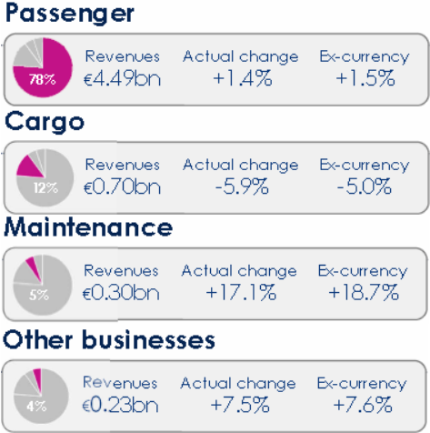

De fusie tussen Air France en KLM heeft geresulteerd in de toetreding van KLM in het Skyteamprogramma, een samenwerkingsverband van luchtvaartsmaatschappijen. Andere grote maatschappijen binnen deze alliantie zijn: Delta Airlines, China Airlines en Alitalia. Deze alliantie heeft als bedoeling een front te vormen tegen de moordende concurrentie binnen de luchtvaartbranche.

Alitalia is de grootste en nationale luchtvaartmaatschappij van Italië. Alitalia opereert zowel nationaal als internationaal. De maatschappij heeft25 binnenlandse bestemmingen in het network opgenomen en 89 internationale verspreid over 50 verschillende landen.
Sinds 2009 is Alitalia, na een doorstart, eigendom van de Compagnia Aerea Italiana en Air France-KLM. Air France-KLM heeft een aandeel van 25% in Alitalia. In totaal heeft Air France-KLM € 322 miljoen neergeteld om dit aandeel te bemachtigen. Meerdere keren heeft Air France-KLM de mogelijkheid gehad om Alitalia volledig over te nemen, maar steeds werd dit om verschillende redenen afgeketst KLM zat in het verleden dicht bij een volledige overname, maar toenmalig premier Berlusconi zat dwars. Hij vond dat Italië een eigen kreeg maatschappij moest bezitten. Uiteindelijk zag Berlusconi af van het behoud van Alitalia. Dit resulteerde in het feit dat op 17 maart 2008 de Italiaanse regering zijn goedkeuring gaf aan een bod van Air France-KLM om de maatschappij in zijn geheel over te nemen. Op 2 april 2008 trok Air France-KLM zich uiteindelijk toch terug uit de onderhandelingen. Onenigheden tussen de 2 besturen zijn hier de oorzaak van geweest. Ook recent kreeg Air France-KLM de kans om haar aandeel te vergroten en zelfs volledig over te nemen. In november 2012 besloot Air France-KLM echter om deze optie wederom niet uit te oefenen.
Wegens aanhoudende slechte resultaten van Alitalia, is het de vraag of Air France-KLM de samenwerking moet continueren. Alitalia zit namelijk niet alleen in het Skyteamprogramma met Air France-KLM, maar is er ook een strategische alliantie gestart. Onlangs heeft Air France-KLM 37,5 miljoen euro geïnvesteerd in het Italiaanse Alitalia. Dit werd gedaan om, als alliantiepartner, de partijgenoot van de ondergang te redden. De vorm waarin dit is gerealiseerd is een converteerbare lening. Deze lening kan aan het van de looptijd worden verzilverd en omgezet in aandelen. Alitalia heeft daarnaast nog een 112.5 miljoen euro geleend van de bestaande aandeelhouders. Dat Alitalia in zwaar weer verkeert wordt veroorzaakt door de huidige economische situatie in Italië en in de rest van Europa. Ook de brandstofprijzen zijn debet aan de ontstane situatie.
Als aandeelhouder is het belangrijk dat er een keuze gemaakt moet worden. De strategische alliantie, in combinatie met het overnemen van de kwart van de aandelen van Alitalia, werd ingezet met als bedoeling de hubs binnen europa met elkaar in contact te brengen en te optimaliseren. Door de verbindingen te perfectioneren probeert men via deze samenwerking de best mogelijke service te bieden om zowel Europa als andere continenten met elkaar te verbinden.

Uit dit principe is het ontwikkelen en implementeren van de code-share samenwerking in werking gesteld. Door deze samenwerking heeft de passagier nu 3 mogelijkheden om op doorvlucht te gaan, respectievelijk de hubs van Frankrijk, Italië en Nederland. Code sharing houdt in dat twee of meer luchtvaartmaatschappijen stoelen aanbieden onder een eigen luchtvaartmaatschappijcode en vluchtnummer op een lijnvlucht terwijl deze vlucht door slechts 1 maatschappij gevlogen wordt. Dit principe wordt meestal bij allianties toegepast en dat is ook het geval bij Air France, KLM en Alitalia. Het gebruik van codesharing heeft voor 2 partijen voordelen, de consument en de aanbieder.
- Luchtvaartmaatschappijen creëren te mogelijkheid om vluchtroutes te verkopen terwijl zij hier zelf niet op vliegen. Dit leidt to een groter bezettingsgraad van de vliegtuigen wat gepaard gaat met meer omzet.
- Reizigers kunnen, ondanks dat de vliegtuig niet in de gebruikelijke kleuren zijn, toch op basis van perceptie met dezelfde luchtvaartmaatschappij vliegen.
- Creatie van meer keuzemogelijkheden voor de consument
- Kostenbesparing aan de hand van het effectiever inzetten van de vloot.
De samenwerking tussen deze 3 maatschappijen heeft zich verder ontwikkeld en heeft geresulteerd in het opzetten van joint ventures. De voordelen hiervan zijn het optimaliseren van de opbrengsten en het verlagen van de kosten door synergievoordelen. Het optimaliseren van de opbrengsten wordt gerealiseerd door het routenetwerk te optimaliseren. Alhoewel de maatschappijen samenwerken met als bedoeling winstmaximalistatie, kent de samenwerking ook stroeve kanten. In de afgelopen 8 jaar is alleen KLM de winstgevende factor binnen de holding Air France-KLM. Daarnaast zijn er meerdere berichtgevingen geweest of het al dan niet overname van Alitalia door Air France-KLM.

1.2 Wetenschappelijk en maatschappelijke relevantie

Schiphol is van groot belang voor de Nederlandse maatschappij. De reisfaciliteiten hebben hier vanzelfsprekend mee te maken, maar dit is van ondergeschikt belang aan de werkgelegenheid die word gecreëerd door Schiphol. Grofweg zijn er 4 categorieën te verdelen: direct betrokken bedrijven bij het vervoer van goederen en passagiers, overige bedrijven, overheidsinstellingen en bedrijven ervoor zorgen dat goederen en diensten worden geleverd aan passagiers en de op Schiphol werkzame personen en/of de op Schiphol gevestigde bedrijven. De eerst genoemde categorie staat onderdruk en dat is ook te zien aan de cijfers. In deze categorie daalde de werkgelegenheid met 1 procent. Doordat Schiphol de thuishaven is van KLM, staat er dus meer op het spel dan alleen de concurrentiepositie van Air France-KLM. De werkgelegenheid binnen de luchtvaartsector staat onder druk, maar ook de Hub-positie die Schiphol al decennia lang in handen heeft. Het maken van 2 beslissingen heeft dus vergaande invloed op verschillende schakels in het proces. Dat is dan ook de reden dat een goed uitgekiende strategie vereist is.

Naast de maatschappelijke relevantie is er ook een wetenschappelijke relevantie. De waarde van dit onderzoek op wetenschappelijk gebied komt voort uit het feit inzicht wordt verschaft in de complexiteit en meest geschikte uitvoering van de overname van Alitalia en de introductie van een prijsvechter. Het blijkt vaak moeilijk te voorspellen of deze op succes uitdraaien. Vaak blijkt dan ook dat dit op een deceptie uitdraait. .
Waar BusinessWeek en The Economist de vuistregel hanteren dat 70 procent van alle fusies en overnames mislukt, komt Schenk uit op maar
liefst 85 procent. Daar komt nog eens bij dat mislukkingen niet sector gebonden blijken te zijn.

Door de kwestie niet alleen uit algemeen bedrijfs economisch oogpunt te bekijken, maar ook vanuit de marketing en organisatorisch oogpunt, is het de bedoeling om een bijdrage te kunnen leveren aan het vraagstuk die zich op dit moment voordoet binnen Air France-KLM. Binnen de luchtvaartbranche is vooralsnog weinig onderzoek gedaan dat zich specifiek richt op de invloed van het overnemen en het introduceren van een prijsvechter door dezelfde overkoepelende maatschappij. De wetenschappelijke relevantie is om nieuwe inzichten te creëren en kennis aan de wetenschap toe te voegen dat later ook relevant kan zijn voor andere overnames en introducties van dochtermaatschappijen.

  - Afbakening en onderzoeksvraag

Door het onderwerp af te bakenen en overzichtelijk te houden is ervoor gekozen om het onderzoek vanuit het oogpunt van Air France-KLM te bekijken. KLM is de langst bestaande luchtvaartmaatschappij ter wereld dat hedendaags nog in werking is. Doordat KLM inmiddels is gefuseerd met Air France, richt dit onderzoek zich op de holding, omdat de moedermaatschappij het hoogste woord heeft. Het vakgebied richt zich op passagiersvervoer, aangezien dit de grootste bijdrage levert aan het netto resultaat.

Met behulp van marketingmodellen en strategieën worden 2 recente gebeurtenissen onder de loep genomen. Onder andere de SWOT-analyse en de 5 krachtenmodel van Porter komen aan bod. Als resultaat hiervan moet dit leiden tot een strategie die de toekomstplannen van Air France-KLM moet uitstippelen.

De berichtgeving van de eventuele overname van Alitalia, de invoering van ''HOP!'' en de daarbij behorende moordende concurrentiestrijd tussen luchtvaartmaatschappijen zorgen dan ook voor een probleemstelling. De onderzoeksvraag voor dit onderzoek luidt dan ook:

Zijn de eventuele overname van Alitalia en de introductie van HOP! voldoende om de concurrentie binnen de luchtvaartindustrie tegenstand te kunnen bieden?

2. Probleemstelling

Het probleem waar Air France-Klm op dit moment mee te maken heeft is niet eenduidig aan te merken. Er zijn uiteenlopende facetten die allen bijdragen aan de situatie waarin de positie van Air France-Klm onder druk staan. Toch kan de grootste reden worden aangewezen: concurrentie. De belangrijkste uitkomst van deze verschillende oorzaken heeft ertoe geleidt dat de financiële situatie van Air France-KLM er niet rooskleurig uit ziet. Dit heeft mede geleid tot het plan Transform 2015. Het plan staat voor een bezuinigingsprogramma met als doel de holding uit de rode cijfers te trekken.

De luchtvaartbranche is complex, omdat er verschillende doelgroepen en segmenten zijn. Elke maatschappij heeft zijn eigen doelgroep en opereert in verschillende sectoren. Air France-KLM heeft een groot netwerk dat in meerdere continenten opereert. Omdat er zowel korte als lange-afstandsvluchten zijn, kunnen de oorzaken verschillen. De analyses worden daarom voor zowel de korte als (middel)lange-afstand gemaakt.

2.1 De oorzaken

De oorzaken die het probleem vormen zijn divers van aard. Hieronder volgen de 3 belangrijkste oorzaken.

2.2 Low-cost-carriers binnen Europa

Mede gevoed door de economische crisis let de consument steeds nadrukkelijker op de portemonnee. In Europa is deze trend waarneembaar. Doordat Air France-KLM een Europese maatschappij is worden deze vluchten gekenmerkt als korte-afstandsvluchten.
Binnen dit speelveld zijn er 2 type luchtvaartmaatschappijen, de netwerkmaatschappijen en de low-cost-carriers. Netwerkluchtvaartmaatschappijen hebben als doel de aanvoer naar hun hubs vanuit regionale luchthavens te bedienen. Low-cost-carriers proberen door middel van een lage prijszetting de concurrentie aan te gaan. Er is een sterke groei van low-cost-carriers. Deze goedkope luchtvaartmaatschappijen vliegen veelal korte routes binnen Europa en de aangrenzende continenten voor aantrekkelijke prijzen. Doordat deze maatschappijen onder andere de kosten laag kunnen houden zijn deze maatschappijen goedkoper dan de netwerkmaatschappijen.
Deze maatschappijen zijn hiertoe in staat doordat de brandstofkosten lager uitvallen. Dit komt doordat zij beschikken over een relatief jonge vloot in vergelijking met de netwerkmaatschappijen. Een nieuwe vloot, met de beschikking tot recente technologische ontwikkelingen, draagt bij aan een zuinigere omgang met brandstof. Een ander voordeel is dat de personeelskosten lager zijn. Dit wordt veroorzaakt doordat netwerkmaatschappijen andere regelingen hebben op het gebied van salarisafspraken. Daarbij komt dat de invloed van vakbonden dusdanig is dat deze minder aan verandering onderhevig zijn. De nieuwere salarisafspraken zijn flexibel en daar wordt goed op ingespeeld door de low-cost-carriers.
Het verschil in de kosten zal altijd blijven bestaan. Dit fenomeen is ook zichtbaar als we naar de vlootsamenstelling kijken. Doordat de low-cost-carriers minder verschillende type vliegtuigen inzetten, valt de operationele winst per vlucht hoger uit. Netwerkmaatschappijen kiezen namelijk voor meer variatie binnen de vloot, hetgeen gepaard gaat met een lagere algemene bezettingsgraad. Waar Air France-KLM gebruik maakt van 2 knooppunten(hubs) wordt de vloot ingezet volgens het feeder-model. Dit model is ernaar gemaakt om de hub als het ware te ‘’voeden’’ om zodoende een passagiersstroom op gang te brengen, waardoor de door aansluitingen op doorverbindingen geoptimaliseerd worden.
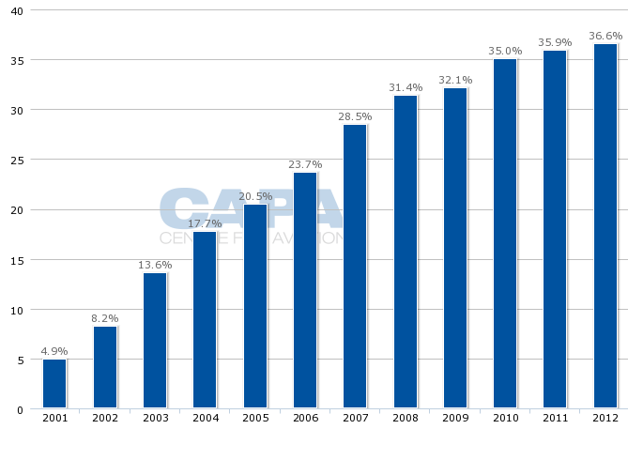
Low-cost carrier share of total capacity (% of seats) within Europe

2.3 Toenemende concurrentie buiten Europa

Van oudsher werd Europa gezien als het middelpunt van de wereld op het gebied van de luchtvaart. Vrijwel alle doorverbindingen liepen via Europa en dit was dan ook de draaischijf voor luchtverkeer. Waar in het verleden de Westerse economieën grote voorsprong hadden op de rest van de wereld is dit nu anders. Opkomende economieën zijn bezig met een grote inhaalslag dat ook zijn sporen achterlaat in Europa. Deze opkomende economieën zijn voornamelijk te vinden in Azië en het Midden-Oosten. Deze landen investeren niet alleen in vliegtuigmaatschappijen, maar ook in hubs. Hubs zijn knooppunten die dienen ter verspreiding van het verdere luchtverkeer. De 2 grootste bedreigers zijn Dubai en Hong Kong.

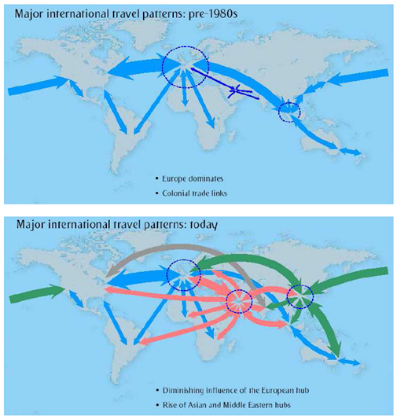

Waar deze maatschappijen in het verleden een kleine vloot ter beschikking hadden worden er nu steeds meer nieuwe vliegtuigen besteld. Dit gaat ten koste van het marktaandeel van de Westerse maatschappijen die in het verleden te maken hadden met weinig concurrentie. Met name de geografische ligging speelt Dubai enorm in de kaart. Met uitzondering van de Amerikaanse continenten, zijn de afstanden relatief klein. De luchtvaartmaatschappijen van het Afrikaanse en Zuid-Amerikaanse continent kunnen niet een dusdanig invloed uitoefenen om een dominante speler te kunnen zijn. Dit heeft te maken met het lagere BNP. Daarnaast ligt geografisch gezien de Zuid-Amerikaanse ligging niet ideaal. Een ander punt is dat luchtvaartmaatschappijen uit deze 2 regio’s niet over een dusdanige vloot beschikken om op dit moment nog een hub te creëren van grote omvang. Een grote vloot is geen noodzaak, maar wel een pre. Dit komt doordat de andere hubs al een naam gevestigd hebben, en de enige manier om hier verandering in te

kunnen brengen is door zelf voor de aanvoer te zorgen. Door het toename in aanbod van vluchten naar het Oosten door verschillende maatschappijen vliegen steeds meer passagiers via Dubai naar de eventuele eindbestemming.

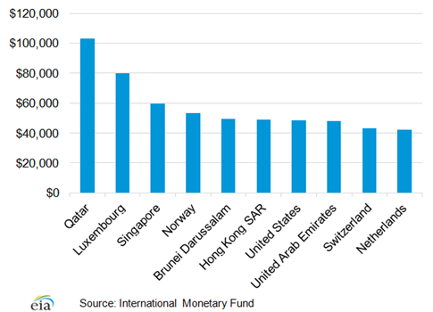

Kijkend naar de bovenstaande grafiek zien we een verband tussen het meest recente BNP en het ontstaan van hubs en vluchtstromen. De landen met een internationale hub staan ook hoog op de lijst van BNP: Nederland, Qatar, Verenigde Staten en de Verenigde Arabische Emiraten.

Dubai is een voorbeeld die hiervan gebruik heeft gemaakt. Door het inzetten van vele vliegtuigen hebben zij het voor elkaar gekregen om een grote hub te creëren en het middelpunt van de vluchtverkeer enigszins te doen verschuiven. Deze hubs krijgen ook de ruimte om te groeien. Dit wordt mede mogelijk gemaakt doordat de tax in de Midden-Oosten regio lager is dan in het Westen. Hierdoor wordt de ticketprijs gedrukt, waardoor het voor de reiziger aantrekkelijk wordt om met een Midden-Oosterse maatschappij te vliegen of richting Dubai te vliegen en Europa over te slaan. In beide situaties wordt het marktaandeel aangetast, namelijk de hub-posities van Schiphol en Charles de Gaulle, maar ook het aantal passagiers vanuit Europa met een Westerse maatschappij neemt af. Een voorbeeld hiervan is de recente verlaging van het aantal vluchten van en naar Dubai vanuit Amsterdam. Waar dit voorheen 2 vluchten per dag was, is dit nu eenmaal per dag.

2.4 Toenemende kosten in het Westen

In Europa worden de opbrengsten gedrukt door de hogere kosten die verbonden zijn aan het resultaat. In vergelijking met andere maatschappijen vallen de unit kosten hoger uit. Met name de personeelskosten vallen hoger uit dan concurrerende maatschappij. Door salarisafspraken is dit moeilijk te veranderen, maar een bezuiniging door middel van een efficiëntere werkbasis zou hier van toepassing kunnen zijn. Kijkend naar personeelskosten zien we dat Air France-KLM slecht scoort ten opzichte van andere maatschappijen. Daarnaast zien we ook dat totale unit kosten hoger uitvallen ten opzichte van concurrende maatschappijen. Er is te zien dat vooral de Europese luchtvaartmaatschappijen grote uitgaven op de gebieden personeelskosten, brandstof en overige kosten. Dit wordt voornamelijk veroorzaakt door de arbeidsvoorwaarden, waardoor Westerse landen op een, voor hun, negatieve manier domineren op dit gebied. De hogere brandstofprijzen in Europa en de hogere heffing van taxes zijn de 2 andere grote oorzaken. Hogere brandstofprijzen binnen Europa, en in mindere mate Azië, is niet zo vreemd aangezien de oliebronnen vooral voorhanden zijn in de Verenigde Staten en het Midden-Oosten. Er is dan ook te zien dat luchtvaartmaatschappijen uit deze 2 regio’s goed scoren op dit punt. De 2 grootste gevolgen voor Air France-KLM zijn dat de kerosine prijzen door drukken op de ticketprijzen, en het netto resultaat. Daarnaast zorgen de
hogere airporttaxes voor de verschuiving van de grote hubs.

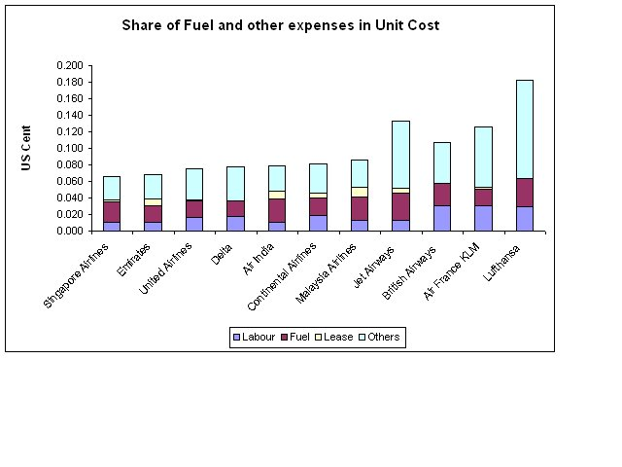
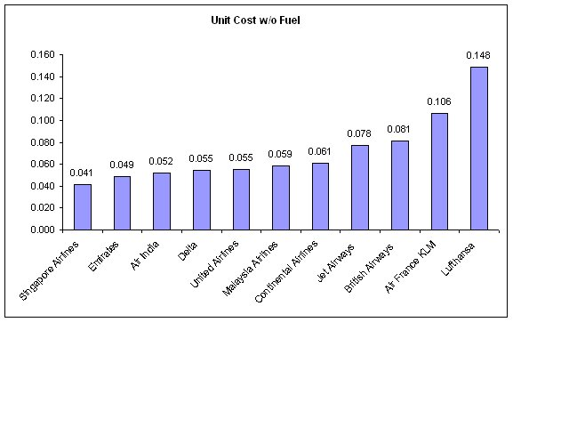

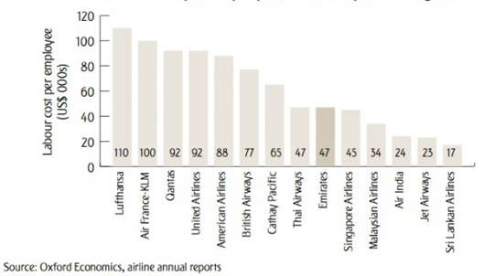

3. Concurrentie analyse

De toenemende concurrentie wordt nu belicht aan de hand van 2 verschillende marktsegmenten. In de luchtvaarbranche worden De concurrentie wordt in het algemeen opgesplitst in 3 delen, short haul, medium en long haul. Short haul staat voor korte afstanden en long haul voor de lange-afstandsvluchten. Over het algemeen wordt een vlucht als long haul beschouwd als de vluchtduur langer is dan is dan 6 uur. Korter dan 3 uur wordt beschouwd als short haul. De periode tussen 3 en 6 uur word gedefinieerd als medium haul. De short haul en medium haul kennen voor een groot deel de zelfde spelers op het gebied van concurrentie. Daarom wordt de concurrentie analyse verdeeld over 2 sectoren de short&medium haul tegenover de long haul. Bij de verschillende afstanden behoren ook verschillende strategieën.

3.1 Korte afstandsstrategie- short en medium Haul

Binnen de short haul segment zijn 2 grote spelers waarmee rekening moet worden gehouden, Ryanair en EasyJet. Dit zijn de twee grootste prijsvechters binnen Europese luchtvaartbranche. Mede veroorzaakt door de economische situatie, kijkt de consument veelal naar goedkope vliegtickets. De maatschappijen die deze weg van marketing belopen blijken succes te hebben met deze strategie. Ryanair en Easyjet hebben in Europa 50% in handen van het marktaandeel op het gebied van low-cost-carriers. Doordat men voor een lagere prijs kan vliegen zijn veel diensten bij deze type vliegmaatschappijen verkrijgbaar tegen een betaling. Hierbij moet gedacht worden aan bagagevervoer en maaltijden aan boord. Deze diensten kunnen overigens wel tegen een betaling worden aangeschaft.

Kijkend naar de trend die zich de afgelopen jaren heeft voorgedaan, is er een opwaartse trend waarneembaar. In de afgelopen 10 jaar is het marktaandeel van de low-cost-carriers explosief gestegen. De stijging snoept het marktaandeel van de reguliere luchtvaartmaatschappijen af, waaronder ook Air France-KLM.

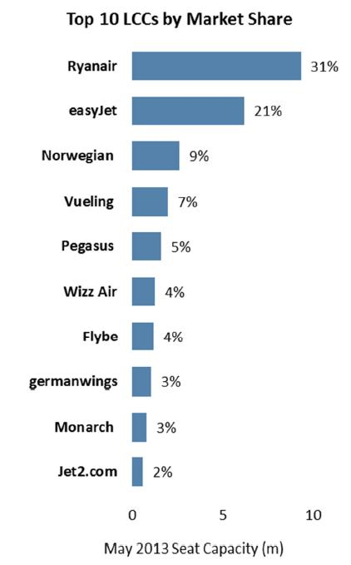

3.2 Lange afstandsstrategie- long haul

De bedreiging waar Air France-KLM mee te maken heeft komt vooral uit het Oosten. In het Midden-Oosten is het besef doorgedrongen dat de olievoorraden niet oneindig zijn, en dit heeft geleid tot verschillende investeringen in het land zelf. Om genoeg bevoorrading, in dit geval toeristen, te creëren en te behouden is ervoor gekozen om flink te investeren in de luchtvaartbranche. De maatschappijen die er op dit moment bovenuitsteken zijn Emirates, Qatar airways en Etihad. Alhoewel deze luchtvaartmaatschappijen in verhouding kort bestaan, zijn deze bezig met een enorme inhaalslag. Dit word mede gefinancierd door de overheid. Westerse maatschappijen zullen dit zien als oneerlijke concurrentievoordeel, maar volgens de wetgeving is hier niets op aan te merken. Waar de Westerse maatschappijen, veroorzaakt door de economische recessie, veelal kijken naar bezuinigingen, is dit nog niet het geval in het Midden-Oosten. Het verschil in bestellingen van nieuwe vliegtuigen is immens.

Vliegtuigorders per maatschappij:

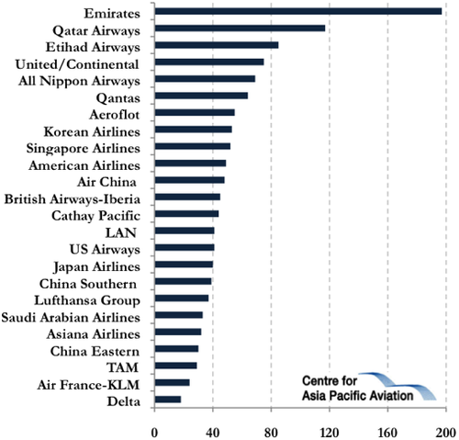

De belangrijkste strategie van KLM is altijd geweest: efficiëntie. De luchtvaartmaatschappijen uit het Midden Oosten kan dit ogenschijnlijk niet deren. Er wordt aan de weg getimmerd met de bedoeling dat hier op den duur winst geboekt gaat worden. Het probleem voor Air France-KLM is dat niet alleen de positie van de holding op wankelen staat, maar ook de hub-posities in Frankrijk en Nederland lopen hier gevaar.

De strategie die met name de Verenigde Arabische Emiraten en Qatar hebben uitgestippeld lijken hun vruchten af te werken. De toerisme neemt toe, en dit word mede mogelijk gemaakt door de vloot die ter beschikking wordt gesteld door deze landen. Concurrerende ticketprijzen, geavanceerde vliegtuigen en luxueze vluchten, zelfs in de Economy Class. Opboksen tegen dit geweld word heel moeilijk.

Er moet bij vermeld worden dat de luchtvaartmaatschappijen uit het Midden Oosten en Azië een hoger aanzien hebben dan Air France-KLM. Een concurrerende ticketprijs, maakt de keuze voor de consument dan ook makkelijk. Om een klein voorbeeld te geven: KLM is genoodzaakt om 1 vlucht uit te voeren in plaats van de 2 die altijd naar Dubai vlogen. Dit komt ten eerste doordat Emirates de A380 heeft ingezet, en ten tweede door de goedkopere ticketprijs. De A380 is ook een reden voor de consument om voor Emirates te kiezen. Waar de A380 in het Westen niet gebruikelijk is, is dit in een Oosten een normaal fenomeen. Emirates heeft een order uitstaan van 90 Jumbo's(a380), hetgeen toch angst zou moeten opwekken bij de concurrentie.

Dubai Passagiersaantallen:

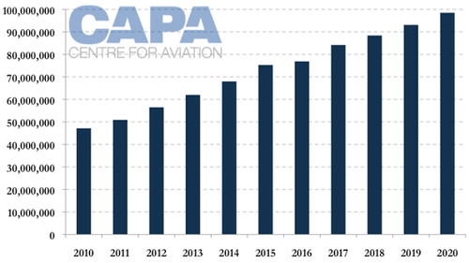

De voorspelde groei laat ook zien dat Dubai in de komende jaren bijna zal verdubbelen wat betreft passagiersaantallen. De eerder genoemde aantrekkelijke vakantiebestemming is een grote factor, maar ook de gunstige geografische ligging is een factor. De nieuwe geavanceerde vliegtuigen die Emirates tot haar beschikking heeft zorgt ervoor dat afstanden tot Australië gehaald kunnen worden, hetgeen ertoe heeft geleidt dat de wereld een nog kleinere plek is geworden. Het bereik van deze vliegtuigen is immens, waardoor bijvoorbeeld de Verenigde Staten direct bereikt kan worden zonder tussenstop.

De patronen die de afgelopen decennia zijn ontwikkeld laten zien dat er een toename is in het aantal hubs. Waar in het verleden Europa als de voornaamste verbindingspunt werd gezien tussen continenten, is dit op dit moment minder het geval. Een toename van grote hubs in het Midden-Oosten en Azië hebben ervoor gezorgd dat passagiers meer keuzes hebben wat betreft doorverbindingen. Mede gevoed door opkomende economieën en een toename van luxueuze maatschappijen binnen deze regio is er een sterke fundering ontstaan. Kijkende naar de beste luchtvaartmaatschappijen, beoordeeld door Skytrax, zien we een 1 Europese maatschappij in de 10 tien.

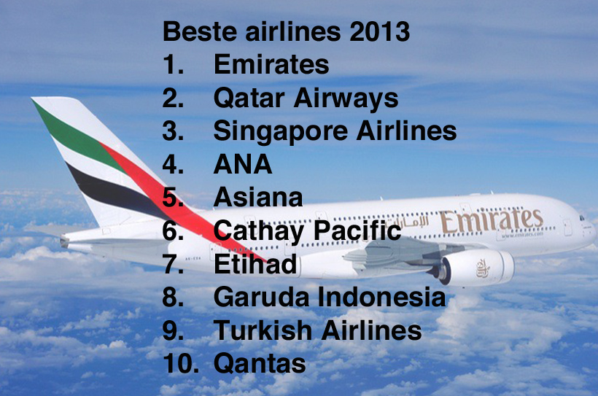

Deze ranking is gebaseerd op een aantal variabelen, waarvan de belangrijkste zijn: cabinepersoneel, entertainmentsystemen, stoelbeleving en catering. Dit onderzoek is gedaan door Skytrax door 18 miljoen passagiers in het database op te nemen, om zo de representativiteit te waarborgen.
De twee bovenstaande variabelen, technologische/luxueuze ontwikkelingen en de toename van toerisme richting Dubai, brengen een ander bijkomende bedreiging in kaart.
De grootste bedreiging komt uit het Midden-Oosten en wordt in kaart gebracht.

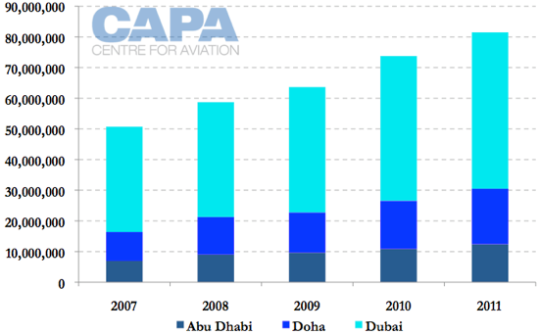

Elk jaar ondergaan de grote 3 spelers in het Midden-Oosten, Abu Dhabi, Doha en Dubai, een grote toename in passagiersaantallen. Dit wordt mede mogelijk gemaakt doordat elk land en emiraat(Dubai en Abu Dhabi zijn emiraten) een eigen luchtvaartmaatschappij ter beschikking heeft. Deze luchtvaartmaatschappijen zijn inmiddels zo van omvang, dat ze zelf ook in de grotere steden aanmeren, waardoor de passagier een groter keuzeaanbod heeft.
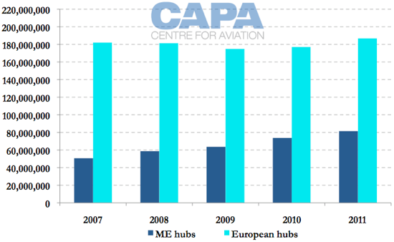

Europese hubs, waaronder Charles de Gaulle en Schiphol, hebben te kampen met verzadiging op het gebied van hubs. In het Midden-Oosten groeit dit aantal explosief. Natuurlijk is er op dit moment ruimte voor een dusdanige groei, maar toekomstprojecties wijzen uit dat deze groei nog niet aan afzwakking onderhevig is.

4. Analyse

Met behulp van 2 marketingstrategieën wordt er een beter beeld gecreëerd van de luchtvaartbranche.

4.1 5 krachtenmodel van Porter

Om het speelveld binnen deze branche beter in kaart te brengen wordt er aan de hand van het 5 krachtenmodel van Porter (Porter,1987) een analyse gemaakt.

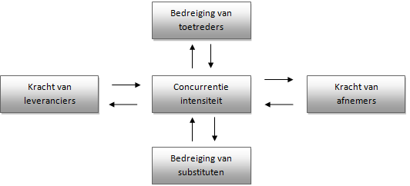

Bedreiging van nieuwe toetreders is relatief laag

Binnen de luchtvaartindustrie is de bedreiging van toetreders relatief laag. Dit wordt voornamelijk veroorzaakt doordat de toetredingskosten hoog zijn en dat is niet voor iedereen weggelegd. Uitzonderingen op de regel zijn enorm kapitaalkrachtigen landen en ondernemingen die in staat zijn een netwerk op te bouwen. Deze industrie wordt als een van de duurdere industrieën beschouwd, omdat er vele kosten zien die buiten het kopen van vliegtuigen vallen zoals, veiligheid en beveiligingsmaatregelen, klantenbinding op grote schaal. Hiermee komen we op het moeilijkste punt waar nieuwe toetreders tegen opboksen, de opgebouwde merknaam van bestaande maatschappijen. Ook allianties zorgen voor deze barrière.
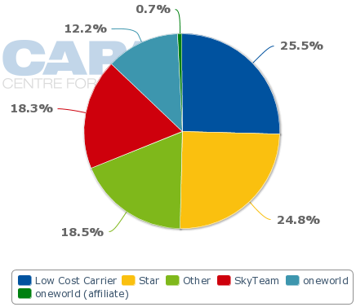

De bovenstaande grafiek geeft het speelveld binnen de luchtvaartbranche aan op dit moment. De 3 grote allianties hebben ieder een relatief grote marktaandeel waardoor het voor toetreders moeilijk is om de markt te betreden.

Kracht van leveranciers is relatief klein

De kracht van leveranciers binnen deze industrie is relatief klein, waardoor de macht in handen licht van de maatschappijen. Doordat er 2 grote aanbieders zijn van vliegtuigen,Boeing en Airbus, kan er makkelijk worden overgestapt. Daarnaast is er een breed scala aan oliemaatschappijen die voor de toevoer kunnen zorgen.
Kracht van afnemers is gemiddeld tot relatief hoog
Door de invoering van o.a. Internet is het mogelijk om ticketprijzen te veranderen, hetgeen de macht legt in handen van de consument. Ook de toename van low-cost-maatschappijen hebben ervoor gezorgd dat passagiers deze prefereren boven de netwerkmaatschappijen tegen een hogere prijs

Bedreiging van substituten is laag

Op het gebied van verre vluchten is de bedreiging van substituten lag. Lange –afstanden zijn het gemakkelijkst te bereiken met de vliegtuigen, en soms is dat zelfs de enige optie indien er een oceaan dwars ligt. Voor binnenlandse en korte vluchten is er een kleine kans op bedreiging van substituten. Trein en busreizen kunnen dan tot de mogelijkheden worden beschouwd. Dit is afhankelijk van de tijd, geld en persoonlijke voorkeuren die spelen bij de desbetreffende passagier. In acht moet worden genomen dat de alternatieven routes langzamer zullen zijn dan het luchtverkeer.
Concurrentie intensiteit is hoog

De luchtvaartbranche zit behoorlijk vol concurrentie. Er zijn verschillende maatschappijen die zich richten op dezelfde segment. Hierdoor is de concurrentie hoog wat betreft het winnen van potentiële passagiers. De concurrentie richt zich voornamelijk op variabelen die interessant zijn voor de consument. Hierbij moet gedacht worden aan ticketprijs, maaltijden aan boord, vluchtbeleving, entertainment systeem aan boord en service aan boord.

4.2 Swot Analyse

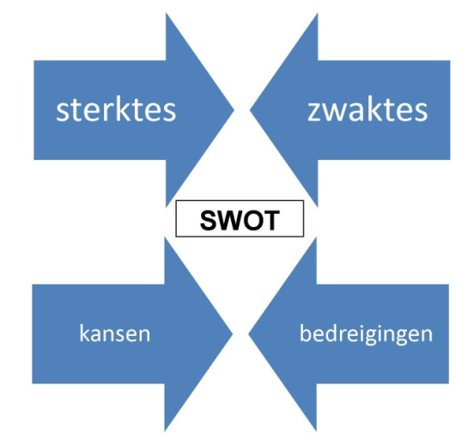

Om te kunnen analyseren waar Air France-KLM zichzelf kan verbeteren, en waar mogelijkheden liggen om tegenstand te bieden tegen de concurrentie wordt er een SWOT-analyse opgemaakt. Aan de hand van de sterktes, zwaktes, kansen en bedreigingen word er een beeld weergegeven van het speelveld waarin de luchtvaartmaatschappij zich op dit moment in bevind.

Sterktes

-Alliantie met grote spelers (Skyteam)
-Ondanks de verliezen een zeer kapitaalkrachtige moederonderneming
-Codesharing
-Degelijk imago en goede service
- Strategische alliantie tussen Alitalia en Air France-KLM

Zwaktes

- Geringe onderscheidende productaanbod t.o.v. concurrentie. Hierbij valt te denken aan de A380 die Europese maatschappijen nauwelijks in hun assortiment hebben.
- Gemiddeld overall kwaliteit van reisbeleving
- Hoge unit kosten
- Synergie effecten door samenwerking met moederonderneming hebben verkeerd uitgepakt

Kansen

- Joint ventures
- Alternatieve brandstoffen
- Economieën die zich nog moeten ontwikkelen in deze branche(Zuid-Amerika en Afrika)

Bedreigingen

- Low-cost-luchtvaartmaatschappijen
- Grote allianties als Star Alliance en Oneworld
- Toename van aanbieders, voornamelijk uit Azië en Midden-Oosten
- Afzwakking van de hub-functies Schiphol en Charles de Gaulle
- Passagiers hebben een lage loyaliteit
- Gevolgen van de economische crisis
- De voorraad beschikbare kerosine is eindig, hetgeen de prijs opdrijft.
De kansen
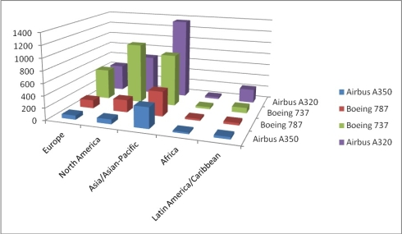
Uit de bovenstaande grafiek is zichtbaar dat de vliegtuigbranche in de continenten Zuid-Amerika en Afrika behoorlijk achterligt op de rest van wereld. Hier zijn nog groeimogelijkheden realiseerbaar.
De bedreigingen
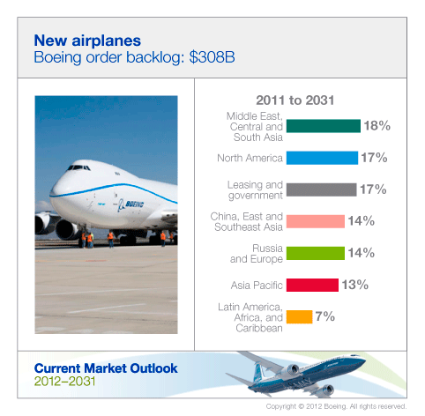

De dreiging is niet alleen in potentie aanwezig, maar kijkend naar de bestelling is het eerder een feit. Het Midden-Oosten en Azië nemen gezamenlijk 45% van de totale bestellingen voor hun rekening.
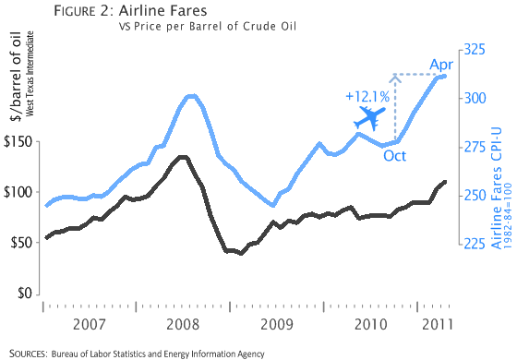
Stijgende olieprijzen die op de operationele winst drukken. In een relatief korte periode zijn de brandstofkosten explosief gestegen.

5. Toekomstmogelijkheden
De strijd kan op verschillende manier worden aangegaan. Hierdonder staan de mogelijkheden geprojecteerd.
5.1 Allianties en huidige situatie
Ondanks de concurrentietoename is er ook een punt waarin Air France-KLM zich heeft gespecialiseerd, namelijk de trans-Atlantische joint venture tussen de Skyteamleden: Delta, Air France, KLM en Alitalia. Deze joint venture in haar huidige vorm is in 2010 tot creatie gebracht.
Het voornaamste doel hiervan is dat er een optimaal netwerk word gerealiseerd. Deze wijze waarop dit gebeurd is, rekening houdend met de huidige situatie, op een economische manier bewerkstelligd. Het netwerk dient als verbindingspunten tussen Europa en het Noord-Amerikaanse continent inclusief Canada en Mexico.
Het idee achter deze joint venture is het risicospreiding. De inkomsten kosten en bijkomende risico’s worden op deze manier verspreid over de 4 luchtvaartmaatschappijen. Dit resulteert in een efficiëntere en goedkopere werkbasis. Een ander bijkomend voordeel is dat het netwerk uitgebreider is door middel van deze joint venture.
Nadat KLM en Northwest Airlines(nu Delta) zijn pioniers geweest die dit model gedurende vele jaren succesvol hebben ontwikkeld en geïntroduceerd. Dit is de reden waarom steeds meer andere luchtvaartmaatschappijen kiezen voor deze manier van samenwerking.
De alliantie zorgt ervoor dat de marktaandeel van de aangesloten maatschappijen zo goed mogelijk wordt beveiligd. Door de handen in een te slaan wordt er een vuist gemaakt tegen de concurrentie. Het doel hiervan is om het marktaandeel van Delta binnen Europa te behouden en vice versa. Dit is mogelijk omdat Delta een grote speler is in Noord-Amerika en Air France-KLM dat is in Europa.
5.2 Codesharing met Etihad uitbreiden
KLM is onlangs een codesharing-agreement aangegaan met een van s’ werelds snelst groeiende maatschappijen: Etihad. Etihad is de nationale luchtvaartmaatschappij van de Verenigde Emiraten. De maatschappij is in handen van de overheid en geniet ook grote overheidssteun.
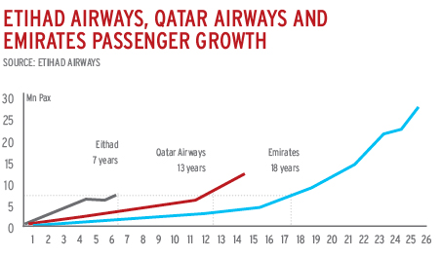
De oplossing zou dichterbij kunnen zijn dat het lijkt. Door krachtenbundeling in de vorm van een joint venture met de kleinste van de 3, Etihad, kan er worden gestreden tegen toenemende maatschappijen als Emirates en Qatar. Omdat Etihad de boot enigszins gemist lijkt te hebben en in de achtervolging is, kan dit worden uitgebuit door Air France-KLM. Etihad zou de inhaalslag kunnen versnellen, en Air France-KLM zou de op stoom geraakte Emirates enigszins kunnen doen af stoppen.

De Skyteamalliantie uitbreiden met Etihad is ook een optie. Om ieder continent, met uitzondering van Australië, te betrekken kunnen zo veel mogelijk bestemmingen worden bereikt. De nieuwe Skyteam zou de mogelijkheid moeten bekijken of Etihad niet kan worden opgenomen in de alliantie. Het Midden-Oosten is namelijk niet vertegenwoordig binnen deze Aliantie, hetgeen ruimte bied voor Etihad. Doordat de Skyteamalliantie al ervaring heeft op het gebied van allianties zou dit een aantrekkelijke factor kunnen zijn voor Etihad.

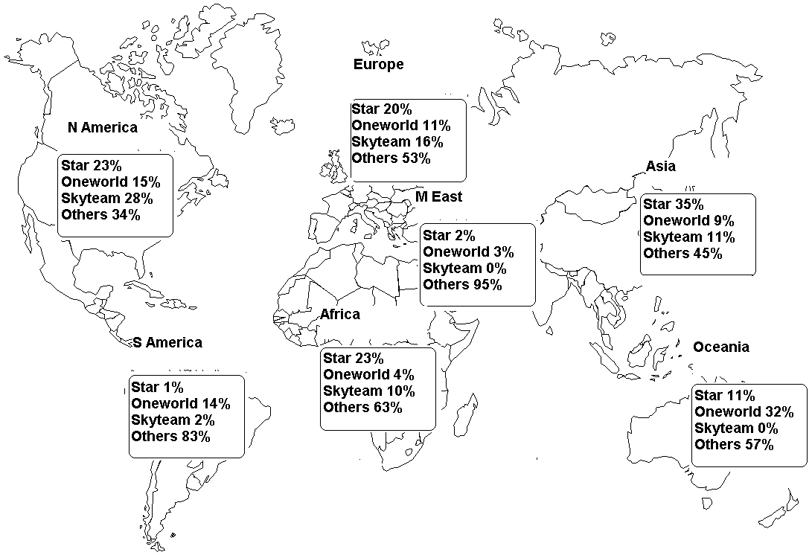

6. Antwoorden op concurrentie

6.1 Introductie HOP!
Met behulp van de invoering van HOP! is het de bedoeling om aan marktaandeel terug te winnen binnen dit segment. De nieuwe low-cost-maatschappij dient dus als antwoord op de toename van concurrentie op het short haul en medium haul gebied. Een low-cost-luchtvaartmaatschappij is in dit geval een dochtermaatschappij van Air France. Deze dochtermaatschappijen zijn opgericht om marktaandeel te kunnen behouden ten opzichte van de low-cost-luchtvaartmaatschappijen. Voor de klant moet het ook duidelijk zijn om de merknamen niet door de war te halen. Alhoewel Air France zal prijken op de vliegtuigen van HOP!, moet de passagier weten dat dit een prijsvechter is van het belevingsniveau van Ryanair en EasyJet.

6.2 Merkwaarde en gevolgen

Uit eerder onderzoek van Remko Segers (2005) is geconcludeerd dat op korte termijn de lage prijs brand extension geen grote negatieve effecten zal hebben op de loyaliteit en meer algemeen op de brand equity van KLM. Dit onderzoek werd verricht naar aanleiding van de KLM Take Off Fare. Dit principe was erop gericht op de prijsvechters een halt toe te roepen, maar dit is uiteindelijk mislukt. Op langere termijn zou dit echter anders kunnen uitpakken. De gepercipieerde lagere kwaliteit door de passagiers kan namelijk op den duur negatieve gevolgen hebben. Hierbij moet gedacht worden aan een (in)directe afname van de loyaliteit ten opzichte van het merk. Een ander punt is dat de negatieve beïnvloeding van associaties woorden de gehele merkwaarde kan worden geschaad.
Het zou dus kunnen betekenen dat HOP! op termijn de waarde van het merk Air France, en indirect KLM negatief zou kunnen beïnvloeden.

De merkwaarde is de waarde voor de afnemers, bedrijven en consumenten van de naam en symbolen van het betreffende merk. Een hoge brand equity gaat gepaard met een grote loyaliteit van de klant, bekendheid, positieve ervaringen en goede perceptie van de kwaliteit. In het geval van merkuitbreiding, wat het geval is bij HOP!, zijn er zowel voor- en nadelen aan verbonden. De goede merknaam van Air France-KLM zorgt voor lagere introductiekosten en minder risico’s dan een totaal nieuw merk dat niet verbonden is aan een moedermaatschappij. In het geval van HOP! is de verbinding zichtbaar, omdat ‘’by Air France’’ op de vliegtuigen zal verschijnen. Dit punt kan ook negatief uitpakken. Indien er kannibalisatie optreedt zal HOP! een concurrent worden van de netwerkverbindingen van Air France en eventueel KLM op de short en medium haul. De nieuwe merknaam kan kortweg 2 uitkomsten bieden: een hogere of lagere kwaliteitsperceptie. Onderzoek hiervoor is lastig, omdat HOP! pas sinds 2 maanden in werking is getreden. Uit het verleden is wel gebleken dat netwerkmaatschappijen initiatieven op het gebied vroegtijdig hebben moeten trekken vanwege het geringe succes.

Een eerdere poging van KLM, met het opstarten van de budgetmaaschappij ‘’Buzz’’, heeft zijn uitwerking niet gekend. Dit kwam doordat de 2 segmenten en de daarbij behorende strategieën dusdanig verschillen om op beide fronten een rol van betekenis te spelen. Waar men rekening moet houden dat de merknaam niet schaadt vanwege de prijsverschillen en gepercipieerde kwaliteit, moet men ook rekening houden dat het verschil tussen de 2 productvormen niet in het geding komt. Door hoge personeelskosten en een te klein behaalde marktaandeel vanwege de vele budgetmaatschappijen werd de stekker snel uit dit project getrokken. Daarnaast verschilde de prijs met de traditionele prijsvechters nog steeds, waardoor de passagier voornamelijk voor de goekopere opties en inmiddels sterke merknamen koos zoals EasyJet en Ryanair.

6.3 Eventuele overname Alitalia

Er is sprake van een overname indien een onderneming een andere onderneming in zijn geheel in bezit krijgt. Op dit moment heeft Air France-KLM 25% van de aandelen van Aliltalia in handen. Een overname is meestal bedoelt om een sterkere concurrentiepositie te creëren met als bedoeling de concurrentie tegenstand te kunnen bieden met een groter marktaandeel. Een overname zou op twee manieren ingevuld kunnen worden, namelijk aandelenfusie en bedrijfsfusie. Bij de aandelenfusie zal Alitalia blijven rondvliegen onder de eigen vlag, zoals ook KLM dit doet. Samenwerkingen op bepaalde facetten binnen de organogram is hiervan het gevolg. Op lange termijn kan dit uitmonden in het behalen van financiële voordelen doordat er besparingen kunnen worden bewerkstelligd. Een tweede optie is de bedrijfsfusie. In dit geval zal de naam Alitalia verdwijnen en wordt de aanwezige vloot eigendom van Air France-KLM. Alitalia zou kunnen blijven bestaan, om een gedeelte van de vliegtuigen van HOP! op te kunnen vangen. Voornaamste voordeel hiervan is dat er een kostenbesparing het gevolg zal zijn. Er hoeft dan namelijk niet geïnvesteerd te worden in nieuwe vliegtuigen. Door de vloot van Alitalia beter te alloceren komen vliegtuigen vrij, die dan onder de naam van HOP! kunnen vliegen.

Alitalia heeft onlangs 150 miljoen geleend en om dit opnieuw te voorkomen moet er een beslissing worden gemaakt door Air France-KLM om Alitalia af te stoten of om Alitalia over te nemen. Air France-KLM is op dit moment bezig met een bezuinigsprogramma, maar interesse in de overname van Alitalia is er altijd geweest. De voornaamste redenen voor een overname van Alitalia zouden kunnen zijn:

Concurrentiemotieven : de merknaam word verstevigd door krachtenbundeling
Besparingsmotieven: met als doel synergievoordelen behalen
Imagomotieven: de imago van een merk doen laten toenemen
Risicomotieven: de risico van ondernemen spreiden

Met de overname van Alitalia kan Air France-KLM productdifferentiatie toe passen. Dit gegeven zou zowel voor de korte als lange afstand gebruikt kunnen worden. Op de shorthaul zijn er 2 types reizen mogelijk, de prijsvechter en de normale tarief. De normale tarief vliegtuig zou dan kunnen worden ingevuld door Alitalia, zodat het Italiaanse marktaandeel behouden kan worden.

Ook op de lange termijn kan er een premium maatschappij worden ingevoerd. KLM heeft de kleinere vloot en dit lijkt dit operationeel het meest haalbaar. De vraag is echter of de moedermaatschappij Air France hiermee in zal stemmen. Air France beschikt over een grotere vloot en zou grotere kosten moeten maken hiervoor. Op dit moment bieden beide merken producten aan van het zelfde niveau. Door luchtverkeersbeoordelaar ‘’Skytrax’’ worden beide partijen met een 4 beoordeeld op de schaal van 5. Overigens wordt er door middel van klassen binnen de vliegtuig(economy, premium economy en business) wel meerdere productvormen aangeboden.

7. Economische situatie met betrekking tot haalbaarheid

7.1 Financiele situatie Air France-KLM

Allereerst word er gekeken naar de financiële situatie van Air France-KLM. In hoeverre is deze onderneming in staat om Alitalia over te nemen. Uit de jaarcijfers is gebleken dat KLM verruit de winstgevende factor is binnen de holding. Slechts in 1 van de afgelopen 8 jaren is er verlies gedraaid door de KLM. Dit was het jaar waarin de economie wederom in een recessie terechtkwam. Hierboven op kwam ook nog eens de aswolk die in hetzelfde jaar (2010) plaatsvond. Air France daarentegen heeft jaar op jaar verlies geleden in de jaren na de fusie. De bezuinigingsplannen zijn de dan ook aan het verkeerde adres. De efficiëntie van KLM wordt tenietgedaan en word meegezogen in de slechte prestaties van Air France. De France maatschappij blijkt sinds 2004 in totaal 791 miljoen euro operationeel verlies geleden te hebben. De cijfers die KLM daartegenover zet verbloemen de situatie van de holding Air France-KLM. De Nederlandse maatschappij maakte, mede door efficiëntere werkbasis, in periode na de fusie positief bedrijfsresultaat van 2,9 miljard euro.

De fusie kent weinig pluspunten, behalve de toename van de bezettingsgraad en een toename van de opbrengsten. De negatieve kant overschaduwd echter alles. Alhoewel voornamelijk de brandstof en personeelskosten enorm zijn toegenomen is KLM er toch in geslaagd om 7 van de 8 jaren winstgevend te zijn. Het enige gebied waar KLM verliesgevend is, is in de vrachtsector. Door de enorme bezuinigingsprogramma Transform 2015, worden de kostenbesparingen gehaald, maar dit gaat niet van harte.

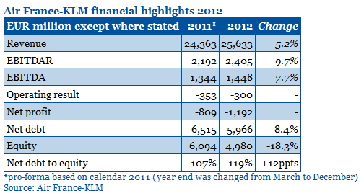
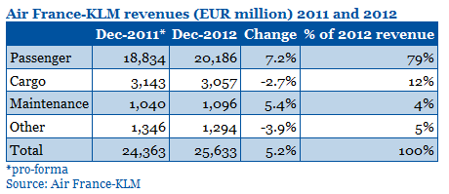

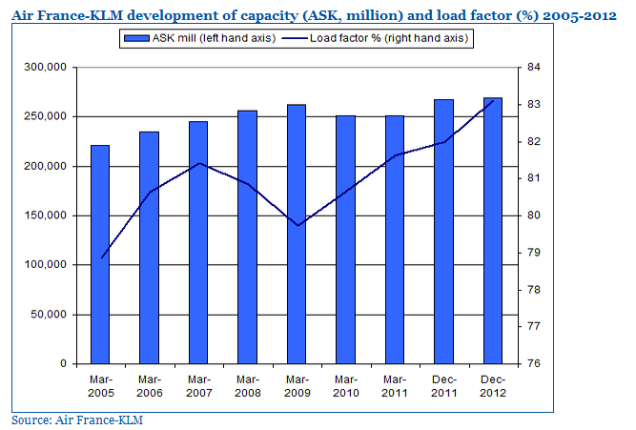

7. 2 Financiele situatie Alitalia

De cijfers in het bovenstaande tabel staan in miljoenen Euro.

Omdat het jaar 2013 nog lopende is zijn er geen data voorhanden voor een heel boekjaar. Daarom worden de ook de gegevens van 2012 gebruikt. Kijkende naar het bedrijfsresultaat is te zien dat verlies nu 199 miljoen Euro bedraagt en de netto winst bedraagt -280 miljoen Euro . Deze gegevens geven aan dat Alitalia verliesgevend is. Als lid van het Skyteamprogramma, zouden de overige leden van deze alliantie serieus moeten overwegen of Alitalia wel bijdraagt aan de concurrentiepositie van Skyteam. Air France-KLM heeft meermaals een bod overwogen, maar telkens werd er vanaf gezien. De achterliggende gedachten wordt aan de hand van de cijfers onderbouwd.

Alitalia leed in de eerste 3 maanden van 2013 een nettoverlies van 157 miljoen euro. In het eerste kwartaal van vorig jaar kwam de luchtvaartmaatschappij onder de streep 131 miljoen euro tekort. De bezettingsgraad van de vliegtuigen van Alitalia verbeterde wel van 72.8 naar 74.6%

8. Conclusie

De eventuele overname van Alitalia en de introductie zijn slechts de eerste stap in de achtervolging. Met alleen deze 2 daden zullen alleen de korte en middellange-afstanden beschermt worden, voornamelijk binnen Europa. Maar omdat de concurrentie moordend is zal er ook naar andere manieren gekeken moeten worden om de opkomende economieën, en de daarbij behorende toenemende concurrentie binnen deze branche, tegenstand te bieden. Daarom moet ook de lange termijn betrokken worden bij de strategie.

De skyteamalliantie speelt hier een grote rol in. In de continenten Zuid-Amerika en het Midden-Oosten heeft deze alliantie nauwelijks betrokken partijen, respectievelijk 0 en 2%. Een toevoeging van twee grote spelers binnen deze continenten zou extra mogelijkheden kunnen creëren. Waar Etihad een snellere groei kent dan haar concurrenten Qatar airways en Emirates, is het toch nog in de achtervolging. Een bundeling van de krachten door het bijvoegen bij de Skyteam Alliantie zou wederzijds voordeel kunnen betekenen.

De groeiende vraag naar de vakantieoorden in het Midden-Oosten kent volgens de voorspellingen voorlopig nog geen einde. Deze groei kan worden genegeerd, maar er kan ook op worden ingespeeld. Een samenwerking met Emirates kan worden uitgesloten, omdat dit een van de snelst groeiende maatschappij ter wereld is. Daarnaast heeft de maatschappij flink geïnvesteerd in de merknaam. Nieuwe bestemmingen worden aan de lopende band aan het netwerk toegevoegd. Daarnaast wordt het in de kaart gespeeld door de aantrekkingskracht van Dubai.

In kleinere mate is Abu Dhabi in trek bij passagiers. De achterstand wordt mede veroorzaakt doordat Dubai als pionier te werk ging en als eerste begon met het investeren in de toekomst. Abu Dhabi en haar luchtvaartmaatschappij Etihad hebben niet de boot gemist, maar ze zijn nu wel in de achtervolging. Het is echter zo dat ook de groei van Emirates niet afvlakt, waardoor de inhaalslag word bemoeilijkt.

Het is voor de holding Air France-KLM op het eerste gezicht niet economisch verantwoord om te investeren in de overname van Alitalia. Verder onderzoek op het gebied van de economische voordelen zou dit moeten bevestigen of ontkrachten. Dit ten eerst omdat dit een grote risicofactor is gezien de financiële situatie van Alitalia. Daarnaast komt de slagingskans van de fusie in het geding. De fusie tussen Air France en KLM kan, kijkende naar de bedrijfsresultaten van de afzonderlijke maatschappijen, als mislukt worden bestempeld. Dit komt ook overeen met de veronderstelling dat 70 procent van de fusies mislukt. (Businessweek, The Economist).
Ook binnen de holding zullen aspecten moeten veranderen. Zo zal er gekeken moeten worden of het mogelijk is om de unit kosten te verlagen, zonder in te leveren op de bezettingsgraad en opbrengsten. Daarnaast moet de netto schuld verkleind worden, zonder dat de kwaliteit van het product achteruit gaat. Dit kan mede worden gedaan door efficiënter om te gaan met de brandstof. Dit is namelijk de grootste factor die drukt op het netto resultaat.
Indien HOP! aan zal slaan, zonder de merknaam te schaden, zal dat een positieve bijdrage leveren aan de hub-positie van Charles de Gaulle, omdat HOP! als het ware een feeder zal zijn. Deze zal zorgen voor de aanvoer. Echter lijkt de introductie van HOP! volgens de geschiedenis in de luchtvaartbranche gedoemd te mislukken. Indien de unit kosten van deze maatschappij verlaagd kunnen worden zou het een kans van slagen kunnen hebben , maar de concurrentie is groot in deze sector. De 2 grootste, EasyJet en Ryanair, lijken op dit moment onaantastbaar gezien het feit dat deze de kosten beter onder controle hebben. De personeelskosten bedragen namelijk signicant lager t.o.v. Air France-KLM.
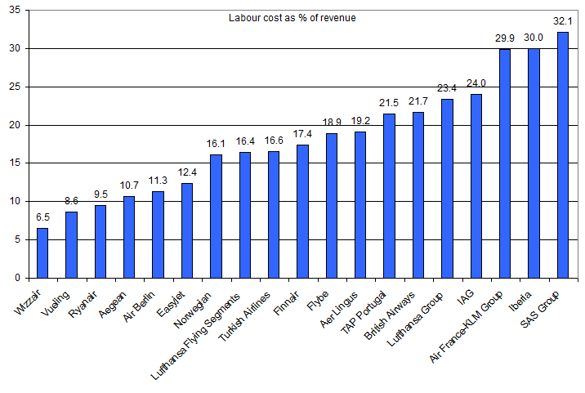
Een ander negatief punt is dat het gepercipieerde kwaliteit in het geding kan komen, waardoor HOP! afbreuk zal doen aan Air France. Indirect zal ook KLM hiermee te maken kunnen hebben.

Zijn de eventuele overname van Alitalia en de introductie van HOP! voldoende om de concurrentie binnen de luchtvaartindustrie tegenstand te kunnen bieden?

Uit dit onderzoek komt naar voren dat dit niet voldoende is. Misschien is genoeg om het marktaandeel terug te winnen, maar ook dat lijkt onwaarschijnlijk. De hogere unitkosten t.o.v. Ryanair en EasyJet zitten daarvoor teveel in de weg. Een codeshare-agreement zou de ideale combinatie zijn voor beide partijen, maar de vraag is wat dat doet met de brand equity van Air France-KLM.

Er kan geconcludeerd worden dat netwerkmaatschappijen hun heil moeten gaan zoeken in allianties, joint ventures, overnames en fusies. Dit moet gedaan worden om de hoge kosten terug te dringen. Om enige tegenstand te kunnen bieden aan de Golfcarriers, voornamelijk Emirates, Etihad en Qatar Airways. Ook is dit van toepassing op de snel groeiende Chinese luchtvaartmaatschappijen. Indien dit niet wordt gedaan zullen de Europese luchtvaartmaatschappijen stilaan marktaandeel verliezen. De strategie die nu wordt gehanteerd zorgt voor een afbrokkeling van het marktaandeel binnen de Internationale luchtvaartbranche en een gevaarlijke situatie voor 2 grote Europese hubs dreigt, Charle de Gaulle en Schiphol. Waar het kan moet vooruitstrevend worden gedacht. Investeringen in de nieuwe KLM business class zijn daar een voorbeeld van. Verdere investeringen zijn nodig, maar tegen het grootkapitaal kan men niet op. ‘’If you can’t beat them, joint hem! ‘’ is de ideale weg voor KLM. De mogelijkheden voor een joint venture met Etihad , een Aziatische luchtvaartmaatschappij en de te behalen voordelen zouden moeten worden onderzocht in een vervolgstudie.

8. 1 Aanbeveling

Uit dit onderzoek is dan ook een verassend aspect aan het licht gekomen. Waar Air France-KLM zich op dit moment bezighoudt met de introductie van HOP! en een eventuele overname van Alitalia, kan men misschien beter de eigen fusie evalueren. Het is immers een feit dat KLM veel winstgevender is dan Air France en dat is een teken aan de wand. KLM kan ondanks het goede beleid slachtoffer worden van de moedermaatschappij. KLM heeft daarentegen al een positieve trackrecord op het gebied van joint ventures zoals die met het toenmalige North West( nu Delta). Ook de eventuele kannibalisatie van HOP! op Air France moet alarmerend zijn voor KLM. Om dit te kunnen voorkomen zou er onderzoek verricht moeten worden in hoeverre KLM in staat is om de fusie te beëindigen. Er is immers gebleken dat de Franse werkwijze met betrekking tot fusies zijn werking niet heeft. Een onderzoek naar de oorzaken waarom KLM wel winstgevend is geweest in de afgelopen 8 jaar, en Air France niet, is van vitaal belang om de fusie te kunnen continueren.

9. Bronnenlijst

(2012) Transform 2015. Paris.

(2012) Annual Report Air France-KLM 2012. Paris.

(2013) Financial Report Air France-KLM 2004-2012. Paris

CW Lamb, JF Hair & C McDaniel (2011) - Marketing

J Van Raes, N Vanbeselaere, H De Witte & F Boen (2009).
Het recept voor een succesvolle fusie: de cruciale rol van organisatiebinding

Mandour, Y., Bekkers, M., & Waalewijn, P. (2005). Marketing- en strategie-modellen. ICSB Marketing en strategie.

Mullins, J. W., & Walker JR, O. C. (2010). Marketing Management: a strategic decision-making approach. New York: Mc Graw-Hill / Irwin .

P Kotler & G Armstrong (2009) - Pearson Education

Porter, M. (1987). Competitive advantage. New York: The Free Press.

Segers, R. (2005). De gevolgen van de lage prijs brand extension voor de brand equity van KLM. Universiteit Maastricht. Maastricht.
www.airfranceklm-finance.com/en

www.centreforaviation.com

www.skytrax.com

http://www.elsevier.nl/Economie/nieuws/2013/1/Air-France-KLM-neemt-luchtvaartmaatschappij-Alitalia-over-1139771W/
http://www.z24.nl/ondernemen/artikel_428476.z24/Werkgelegenheid_op_Schiphol_weer_gestegen.html
Groei als heilige graal. Grootbedrijf komt niet echt vooruit, het financiële dagblad, 12-01-2008
http://corporate.airfrance.com/en/strategy/transform2015/
(2013) Financial Report Air France-KLM 2004-2012. Paris

